**6 класс**

**Промежуточный контроль**

**1) Способ преобразования материалов, энергии, информации для создания изделий, удовлетворяющих потребности людей, называется:**

Ответ: ________________________________________________________

**2) Каким резцом выполняют чистовое точение?**

А) косым Б) прямым

В) полукруглым Г) кривым

**3) Определите распространённые пороки древесины и выберите правильный ответ:**

А) прямослой, трещины, косослой, повреждения при заготовке;

Б) сучки, трещины, червоточины, гниль, свилеватость, косослой;

В) свилеватость, косослой, сучки, разветвлённость, гниль;

Г) сучки, трещины, загнутости, гниль, червоточины, косослой.

**4) К каким видам машин относится токарный станок?**

А) двигатели Б) генераторы В) технологические

Г) информационные Д) транспортные и подъёмно-транспортные

**5) Заполните пробелы, вписав недостающие свойства древесины:**

***Физические: Механические:***

*- запах - твёрдость*

*- влажность - упругость*

*- _________________ - _________________*

***- _________________***

**6) Вращение шпинделя передней бабки передаётся от электродвигателя с помощью ________________ передачи.**

**7) Рисунок на срезе древесины, получающийся при пересечении годичных колец, сердцевидных лучей и волокон, называется:**

А) текстура; В) поверхность;

Б) палитра; Г) эскиз.

**8) Как называется** **свойство древесины сопротивляться разрушению под действием нагрузки?**

А) прочность Б) твердость В) упругость Г) плотность

**9) Установите соответствие:**

1) Лесотранспортирующая машина А) Форвардер

2) Лесозаготовительный комбайн Б) Харвестер

Ответ: 1)_______; 2)________.

**10) Каким резцом выполняют черновое точение?**

А) косым Б) прямым

В) полукруглым Г) кривым

**11) Выберите правильный ответ.**

**Влажность сухой древесины не должна превышать:**

А) 1-5% Б) 20-30% В) 9-15% Г) 70-80%

**12) Перечислите названия насадок токарного станка по дереву**

________________ _________________ __________________

**13) Как называется таблица, в которой перечисляются все детали, входящие в состав изделия?**

Ответ: _______________________.

**14) Из приведённого списка выберите породы деревьев обладающие высокой** **плотностью:**

А) берёза Б) лиственница В) тополь

Г) дуб Д) сосна

**15) Как называется свойство древесины сопротивляться проникновению в неё другого тела?**

А) твёрдость Б) влажность В) прочность Г) плотность

**16) Как называется часть токарного станка служащая опорой для режущего инструмента?**

А) задняя бабка Б) передняя бабка В) подручник

**17)** **Определите названия составных частей токарного станка для точения древесины СТД – 120 М, проставьте цифры:**

А) электродвигатель_______ Д) ограждение ремённой передачи­­­­­­­­­___

Б) основание______________ Е) кнопочный выключатель____­­­­­­_____

В) задняя бабка ___________ Ж) передняя бабка ________________

Г) шпиндель с насадкой ____ З) подручник с кареткой ___________

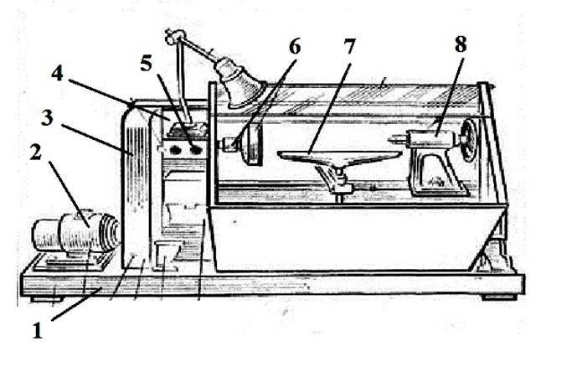

**18) Рассмотрите рисунок и соотнесите названия соединения брусков с рисунками:**

1) крестовое; 2) прямое с прямым стыком; 3) угловое с прямым стыком;

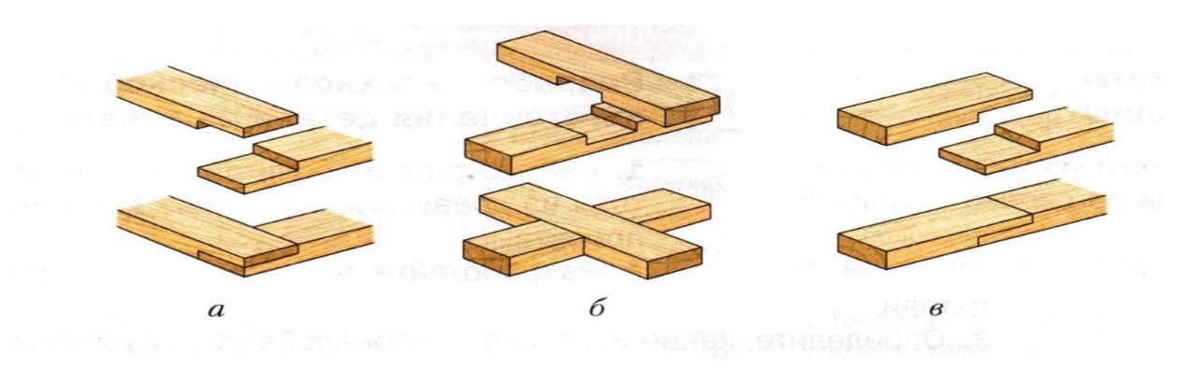

*Ответ:* 1 _____ ; 2 _____ ; 3 ______ .

**19) Какое движение совершает инструмент перемещаясь относительно заготовки на токарном станке?**

*Ответ:* **__________________________________.**

**20) Насадка, предназначенная для закрепления длинных заготовок, второй конец которых поджимают пинолью задней бабки, называется - ________________ .**